《看不见的城市》
——浩瀚星空—希白
作者说：在正式开场前，先放两张角色人设图。没别的意思，单纯炫耀人设图哈哈哈awa。
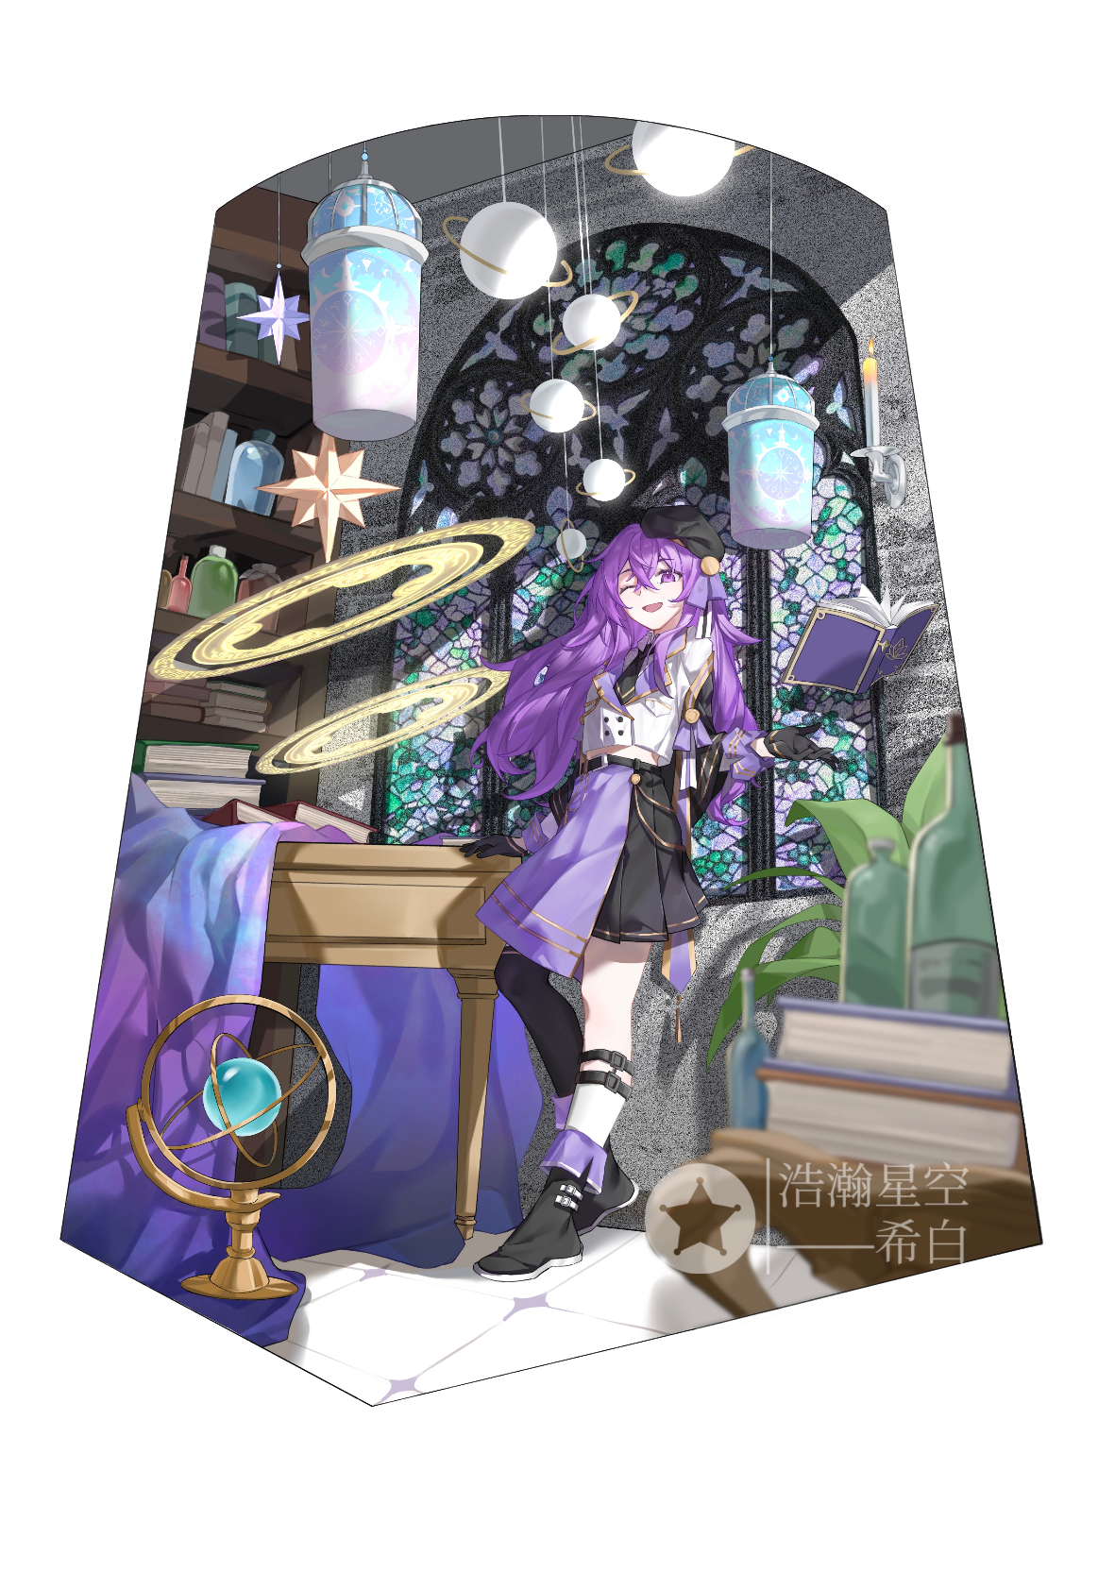
图 1贝莉丝缇娜—因伦—杜立特（主视角“我”）
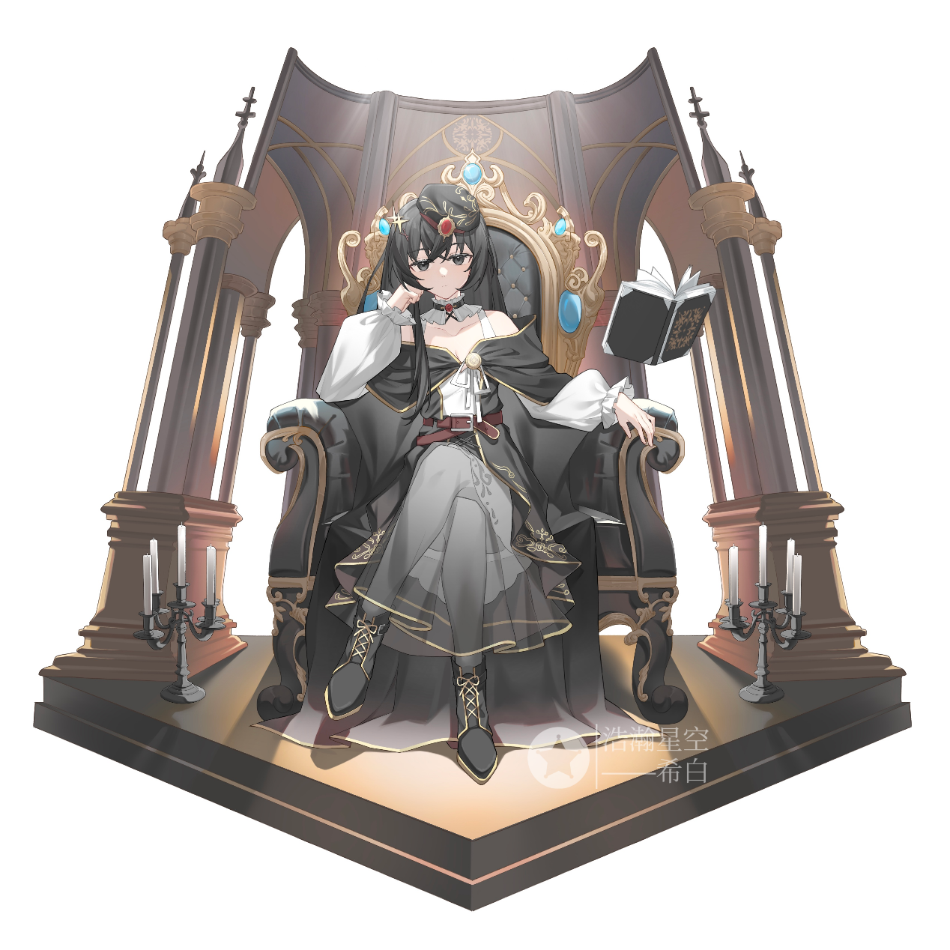
图 2克莉丝缇娜—因伦—杜立特（主视角“我”的姐姐）

“敬启大魔法师杜立特女士，诚邀您今晚光临小小鼠镇。姐姐，有一封邀请信诶。”我拆开门口放的迷你小信封，扫过内容后展示给姐姐看。
“嗯？邀请信？我看看。”姐姐好奇地凑过来扫过一眼，“这是给你的吧。”
“嗯哼，姐姐你要去吗？”
“你都问我了这意思不是很明显？”姐姐笑着轻敲我额头。
“嘿嘿。”我吐了吐舌头。
“说起来，它们为什么会邀请你？”
“可能是之前我帮它们解决了一个工程问题吧。”
“我们家小贝真棒！”姐姐贴上来轻揉我头顶。
“那是！”
得到姐姐夸奖的我心情非常好，一时差点连门槛都没迈过去。
姐姐笑着轻轻摇头，对我的举动很是无奈。
“姐姐你打算什么时候去？”
“呣……换身衣服就去吧，正好时间也不早了。”
“行。”
————
换好新买的礼裙，我站到镜子前清点饰品。这件礼裙当初买的时候觉得有多么好看，现在穿起来就有多么麻烦。帽子上的装饰，发饰，颈饰，胸针等等，零零散散能装一大盒。
“小贝你还没搞好吗？”姐姐穿戴整齐凑到我身旁，搂住我的胳膊微微俯身探头。
“还没，饰品都还没戴。”
“哼？需要我帮忙吗？”姐姐话是这么说，手却已经拿起胸针调整好。
“要！”我转过身正对姐姐，手背在身后昂首挺胸。
“正常点！”姐姐拿指节轻敲我脑门，没好气地说。
“收到！”我放松身体，方便姐姐行动。
我和姐姐在体型上一模一样，只要礼裙款式一样，穿起来就没什么区别。
不过说起来也奇怪，就算是我和姐姐这样的双胞胎，多多少少也会在各方面有所差异，不会体型容貌完全一致不差分毫。如果不是我的瞳色发色因为学习禁忌魔法而由黑色变成紫色，恐怕我和姐姐往那一站，其他人根本就分辨不出来。
“想什么呢这么出神？”姐姐别好额前的发饰，捏了下我鼻子。
“我在想，如果我把头发和眼瞳都变成黑色，然后和姐姐你站一起，别人能不能认出来。”
“熟悉的话认出来还是比较容易的，毕竟小贝你的气质和我差得有点多。帽子上这个装饰你要是蓝色还是红色？”
“红的吧。要是我装成姐姐你的气质呢？”
“嗯……那还是挺有难度的。”姐姐把红宝石固定到帽子前端，扣到我头上正好。
“试试？”
“有机会再说吧。”姐姐把所有小饰品都给我穿戴好，后退两步上下打量，食指轻敲脸颊。
“怎么样？”我大张双臂左右转动。
“袖子有点歪。”姐姐贴近帮我细心整理衣物，将一些褶子拉平，“嗯，完事！漂漂亮亮的了！”
“最喜欢姐姐了！”我搂住姐姐脖子，快速在她脸颊上亲一口，“说起来，姐姐你刚才的样子很像那种……额……就，小说中写的那种妻子为丈夫送行的样子。”
“你这丫头天天都在胡想些什么？”姐姐拿指节给我额头来了一下。
“嘿嘿……”
————
“是这里对吧？”
我们站到一处杂物堆前，比对信件所带的地图，半天没找到上面描述的入口在哪。
“地图有误？”姐姐手指轻敲脸颊，很是疑问。
“不，不太像。应该是入口被藏起来了。”
“还有考验？”
我切换了下魔力视野扫过周围，直接锁定了位于杂物后面的门。那个门上甚至都结了蜘蛛网，明显被遗忘多时。
“我倒是觉得……额……可能是单纯遗忘了。”
“在这堆杂物后面？”姐姐顺着我的目光看向，眉头轻挑。
“嗯。”
“真是麻烦，哪有这么请人的。”
“看看吧。”这个态度让我和姐姐很不满，今天必须得有个合理的解释。
用魔法迅速清出一条路，我们来到那堵门前。一堵没有任何把手合页门铃可言的、纯粹的门！
姐姐忍耐不住，深吸一口气，启动身体强化一脚踹在门板上。哐当一声，门板连带门框带着些许墙壁碎片直接飞出，重重砸落在地激起一阵尘土。
门后是彩光流溢的小空间，数十只穿着花哨的小仓鼠举着乐器呆愣在原地，小小眼睛中充斥着迷茫。
而我和姐姐也很疑惑地与它们对视，场面陷入尴尬。
“那个……请问您是杜立特女士？”一只头戴花冠手持木棍的仓鼠率先发话，打破这个僵局。
“对！”我想了很多气愤的话，最后只憋出了这一个字。
“末鼠大人呢？它……没跟着您吗？”
“你们派人来等了？”
不是，还有这事？
我和姐姐对视，眼中有同样的疑问。
“对啊，您没遇到它吗？”
“没，我们直接过来的。”
我算是明白了，这件事就是个彻头彻尾的乌龙！
“呼……那家伙去哪找我们的？”姐姐长叹一口气，十分无奈地问。
“额……”那只小仓鼠一时语塞，显然它也不知道什么情况。
“末鼠大人不会迷路了吧？”另一只小仓鼠凑到它耳边低语。
“是有这个可能。”
“那现在怎么办？要派人去找吗？”
“赶紧去，我先稳住这两位大人。”
靠着极佳的听力，我和姐姐把两只小仓鼠说的话听得一清二楚。
“嘶，不用找了。”洛菱不知道从哪个犄角旮旯钻出来，尾巴还卷着一只湿漉漉的毛团子。
毛团子吧唧丢在地上，细小水柱喷出，其中还可见些许绿藻。
“嘶，这只蠢仓鼠爬墙踩空掉水桶里去了，还是小生恰巧路过才把它捞出来。”
“旱鸭子？”
“嗯哼。”
“啧，鼠没多大事吧？”
“嘶，还好，就是多喝了点水。”
“没事就好。”
“洛菱要一起来吗？”姐姐发出邀请。
“恭敬不如从命。”洛菱没有拒绝，一个飞越跳到我肩头。
我伸手用指腹轻抚小银环蛇的脑袋，冲领头的小仓鼠使了个眼色。
“三位大人先来里边坐吧，我们准备了丰厚的晚宴。”小仓鼠会意，立即指使其他鼠做出迎宾的姿态。
“洛菱你是怎么知道它要找我的？”
“嘶，前些天听它们说过。”
“这样嘛。”
本来还算不错的心情，经过这一番折腾也不咋地了。但来都来了，还能咋办？
走进点缀着花样小灯的走廊，踩过倒塌的破石门，进入完全不同的奇样空间。
一层层由纸箱叠成的高楼上开满小窗，铁丝与瓷片构筑的阳台上长着五颜六色的丝绒。每座高楼间都连缀着铁丝，其上挂满了风干橡果。天花板吊着不知名的发光果子，向这片小空间洒出温和橘光。
好在我和姐姐都不算高，哦不对，应该是这些吊着的橡果不算矮，穿过相对狭窄的街区并不费太大力气。
这些小仓鼠似乎还有点香料的习惯，整个街区都弥漫着一股奇特香味，闻起来像是柑橘与苹果味的混杂。
“嘶，它们会点一种名为金苹梨的香料，可以用来驱虫安神。”似乎是看出我内心的疑惑，洛菱开口补充。
“这里的特产？”姐姐回过头来问。
“嘶，不，从西部行省进口的，价格很贵，但它们不差钱。”
“哦？做的什么生意？”
“嘶，两位大人可以猜一猜。”洛菱罕见地没有直接回答，长长的蛇信子在空中摆动，一副狡诈模样。
“是卖这些丝绒吧。”姐姐指了指楼下摆着的货箱，几根白色线条从缝隙中钻出。
“药用？”
“嘶，正是。七彩地绒，药用价值极高，小生的药堂此味药一直是供不应求。”
怪不得有联系。
我揪下来一点丝绒，用手指碾碎凑到鼻间轻嗅，呛鼻的辛辣味让我直皱眉头。
“什么味道？”姐姐转过头来正好看到这一幕，好奇问。
我迅速把丝绒递到她鼻前，不出所料，姐姐也立刻皱着眉头往后缩。
用火将丝绒烧成灰，那股辛辣味变得更加浓郁，甚至有些辣眼。
“噫，味道还真是难闻。”我手掌在鼻前煽动，把这股气味稍稍驱散。
“嘶，良药苦口利于病。”洛菱言语中带上了些许笑意。
我将目光移向高楼的窗户，透过开口看向室内的构造。
和人类精灵完全不一样，这些小仓鼠似乎很偏好用菌类来做家具装饰。床是一个花花绿绿的伞盖，而从下方伸出的菌柄则变成了铺满房间的地毯。床边衣架也是长出来的奇特蘑菇，在直愣愣的菌柄上分出许多树杈状构造。
最令我吃惊的还是那个造型古怪的储物用品，它是一个两头窄中间宽的胖“翁”菇。在中间部位有个小凸起，只需按一下，伞盖就会自动打开，整个菇造型也会变成圆柱，一根连着数个小圆盘的柱子从口子伸出。
如此智能的家具我还是头次在非魔法科技造物上看到，纯粹的生物技术。
“嘶，大人如果感兴趣的话，临走可以带上一些。”
“这都是它们自己培育的吗？”
“怎么了？有看到什么好玩的吗？”
“可以自己伸缩的蘑菇箱子。”我给姐姐指了指房间中的蘑菇，正好那只小仓鼠把蘑菇箱子关上。
察觉到我的目光，那只小仓鼠转过头来冲我挥手，我也挥手作回应。
“哦？有链接中央元吗？”
“嘶，有的，这些菌家具都要链接到中央元才能处理信息。”
“诶？这都是什么？”
“我来解释吧。诺，小贝你看见地上这些菌丝连成的网络了吗？”姐姐拿脚尖点了点地面。
“嗯。”
“这些菌丝就像是魔力回路，将一个个功能组件链接在一起，然后交由中央元进行数据处理，再实现功能。大概实现思路和法阵差不多，你用禁忌魔法不也是有处理单元。”
“那也就是用蘑菇来实现魔法科技的东西喽。”
“可以这么理解。”
“神奇，这些东西是谁造出来的？”
“一个小贝你想不到的种族。”姐姐伸出食指来回摇晃，脸上笑容增添了几分神秘。
“哦？不会是天使吧？”
“不不不，答案是人鱼。”
“啥？人鱼？”
“嗯。她们想要造出来可以在海岸石窟里方便可用的东西，就整出来这么一套系统。结果她们自己没怎么用，倒是地底种族用的很多。”
“原来还有这事，我都没怎么了解过。”我平时关注的更多是魔法科技相关，这类没怎么花精力去了解。
“那可不。毕竟我们家小贝平时专注自己的领域，是相当认真的好孩子。”姐姐伸手揉捏我的脸蛋。
“嘿嘿，也还好啦。”
“好了，闲话少说，赶紧去吃饭吧。”
姐姐拉着我的手快步走完一小段路程，来到一处像是礼堂的大厅，相对仓鼠的体型来说。对于我和姐姐而言，天花板的高度刚好不顶头，略显逼仄。
大厅内摆着套相当高的桌椅，每个椅子旁边都带着梯子方便小仓鼠们上下。小仓鼠们为我们准备的是一条金属长板凳，表面还镀了一层金。或许是因为太潮湿，镀层脱落的不轻。桌子只到我们大腿，坐在这样的小板凳上刚刚好。
我和姐姐并排坐在主座上，拿起桌上的丝巾系在自己脖上。身上这套礼裙还挺贵的，被食物弄脏了也不好洗，就算是用魔法也得费半天劲。
洛菱也从我肩上一个弹射跳到次座的位置，尾巴卷起丝巾系在自己头下面。小银环蛇整个身体都包裹在白布下，只留个小脑袋露在外面，像是穿了布娃娃的衣服一样，顿时可爱了不少。
桌上摆着的各类食物一半都是各种各样的菌子，伞状的长条的切片的甚至还有爪子状的，黄的白的绿的黑的，妥妥一副菌子全席的样子。剩下那一半基本都是熟知的东河路美食，百果炖鱼、清蒸果孢脯、黑烧银末肉等等。
至于喝的，则是红龙栗子酒，天星帝国东部一种很出名的酒。但可惜，我和姐姐酒量相当相当差，喝不了这种东西。
之前有次喝了一点酒就直接醉了，然后搂住姐姐不放疯狂撒娇，现在想起来都觉得羞人。姐姐体质上跟我一样，也是碰不了酒的。
“有果汁吗？我们不喝酒。”
“有有有，小约，把那些果汁拿上来。”说话的依然是之前那个小仓鼠，看来它现在是这里最大的领头鼠。
也许是种族不同，宴会入座的小仓鼠我看着都长得差不多。只能通过衣着打扮来判断都是些不俗之鼠，工程鼠身上别着几个小巧的工具；魔法鼠则戴着一个几乎要把整只鼠盖进去的大帽子；厨师鼠最显眼，头上戴着一个超级巨大的白蘑菇……
嘶，等等，这？我没看错吧？我还没吃菌子呢。
一个长着手脚的红伞伞白杆杆蘑菇顺着桌角的梯子爬上来，头顶还有比体型大一圈的托盘，上面放着盛满晶蓝色果汁的玻璃壶。这只……额……没鼻子没眼睛的蘑菇人，抬起它那小一号的同款蘑菇脚，迈动着六亲不认的步伐，一边走还一边发出噗扭噗扭的响声。
蘑菇小人走到我们面前，手举起托盘一个弯腰就平稳放下，力气很大。随后它俯身朝我们做了个鞠躬礼，不过由于形态的原因，表现得很可爱，让人有种上手捏的冲动。礼毕，蘑菇人继续迈动它那六亲不认的步伐往回走，一个大跳蹦下桌子，消失在视野中。
“它叫小约吗？”
“不，小约是后厨的鼠，它叫沫沫。别看它看起来比较呆萌，它是我们这最好的菌丝网络工程师，平常各种家具维护都要靠它。”
“那还真是厉害。”
姐姐倒了满满一大杯果汁，稍微抿了一口便发出满意的轻哼，眼睛也弯成了月牙状。她吐出舌尖细细舔去唇上沾染的些许蓝色，将杯子递到我嘴边。
“小贝，你尝尝果汁，很不错。”
我喝了一小口，酸酸甜甜的凉爽果汁带着一股浓郁的独特清香，细碎的果肉入口即化。是我喜欢的口感没错，相当赞！
“确实好喝。这是什么果子？”
“蓝晶菌果。”
“菌子上长的？”
“没错。”
突然感觉不是那么好喝了……真就菌子全宴。
“该你发话表示开始了呦。”姐姐拿膝盖碰了一下我腿，低声说。
“诶？噢。”
姐姐这一提醒，我才想来这边规矩是客人先动筷后其他人才能动筷。
我倒满一大杯果汁，起身举杯。
“咳，正式自我介绍下，我叫贝莉丝缇娜—因伦—杜立特。旁边这位则是我的双胞胎姐姐，克莉丝缇娜—因伦—杜立特。非常感谢各位的邀请，让我和姐姐有幸来到此地，见识到不一样的世界。我就废话少说，尽情享受晚宴吧！”
我将玻璃杯举过头顶以示敬意，随后仰头饮下一大口。在座的各位也举杯过头饮下，然后经过一圈介绍吹捧稍稍吃点东西，宴会就算正式开始了。
我抄起筷子夹了些奇特蘑菇到姐姐碗里，这种蘑菇在不同颜色间闪烁，我从一开始就注意到了。
“小贝你这是要谋害亲姐啊。”
“哪有！这不是好东西先让姐姐你吃嘛。”
“油嘴滑舌！”姐姐食指使劲戳我鼻子，没好气地说。
“试试嘛姐姐。”我搂住姐姐胳膊贴上去，稍稍夹起嗓子撒娇。
“好啦好啦，听你的。”姐姐受不了我的撒娇，只好将那七彩蘑菇塞入嘴中。
“怎么样？”
“又苦又涩又酸又甜又咸！”姐姐的表情同蘑菇色彩一样不断变换。
“咦？怎么能吃出来这么多味道？”
“你试试。”姐姐夹起一根蘑菇塞入我口中。
同姐姐说的一样，各种味道在口中如风暴肆虐，给大脑带来莫大刺激。
“喝点果汁？”姐姐笑着把自己的杯子递过来。
“嗯。”我接过杯子大口咕嘟起来，才把这股疯狂味道压下去。
“这些菌子吃不了就别吃了，吃点正常的菜，昂？”姐姐轻声说着，夹了几块鱼肉到我碗里。
“嗯。”
我没敢再碰那些一看就品相不凡的各类菌子，只吃常见菜品。不是怕中毒，主要是口感上实在接受不了。
我见有的菌子甚至从汤里蹦出来抽打仓鼠，结果被那只鼠一把摁住塞入嘴里，还吃得很香。我见过会发出灵魂尖啸的白萝卜，见过长翅膀比鸟飞得还快的苹果，但我还真没见过煮熟了还能跳起来打人的菌子。
洛菱倒是很喜欢那些菌子，那叫一个胡吃海喝，就差把整条蛇都埋进去了。没一会儿就挺着个大肚子瘫在一边，时不时还打个饱嗝。
晚宴在时不时的交谈中临近尾声，桌上的各类菜品也吃得差不多。多半都是那些小仓鼠自己吃的，它们是真喜欢吃菌子，我和姐姐只是尝了一下就没再碰。
之前下去的蘑菇人此时再度爬上桌子，穿上了一身碎花小裙子。在它后面还跟着一排各色蘑菇小人，同样穿着碎花小裙子。
这些蘑菇小人站到桌子中央，围成一圈手背在身后撅起屁股。伴随着一股强劲的音乐响起，蘑菇小人们跳起了激烈的舞蹈。为什么要说激烈，因为动作幅度和强度都太大了。一会头顶地转体三圈，一会空中飞人什么的，更有甚者，直接头对头顶着转。
每个菇动作都不尽相同，感觉像是杂耍，却又相互配合形成章法。不知道别人什么感受，反正我看得是挺眼花缭乱的。
在激昂的音乐中，其他小仓鼠也纷纷跳上桌，尽情展示自己的才艺。魔法鼠从腰包中掏出一大把孢子洒向空中，嘴吐火将孢子点燃，形成一大片绚丽火幕。厨师鼠更为惊人，它直接现场表演生吞蘑菇，极大张大嘴巴将那顶巨大厨师帽蘑菇吞入肚中，把自己撑得圆鼓鼓的。
“摩萨歌舞，南大陆一种流行戏舞。风格狂野奔放，热情洋溢。在东大陆这边也有不少，小贝你没怎么去看过。”姐姐贴在我耳边补充。
“姐姐你去看过？”
“嗯，任务需要去蹲了一会儿剧院。”
“姐姐你数数有几个蘑菇小人？”
“八个啊，怎么了？”
“诶？我怎么数的有九……不对，怎么有十个？”我细数下突然发现多了一个，不知道从哪里蹦出来的。
我不会吃出幻觉来了吧？
我看向姐姐，姐姐也看着我，眼中带有相同的迷茫。火热欢快的气氛突然变得冰冷，一点恐惧在心中弥漫。
我不会真吃出幻觉来了吧？
“噗嗤……笨蛋小贝，你换到魔力视野去看看。”姐姐脸上的表情没绷住，笑着捏了捏我脸颊。
“唔？”
我切换到魔力视野，果然发现到问题所在。多出来的新个体是分裂出来的，共属一个意识。蘑菇小人能趁我不注意的时候直接分裂出来一个完全相同的个体，可怕的能力。而且也够坏的，竟然给客人营造一种菌子吃多了的假象。
“姐姐你为啥一开始不跟我说！”我鼓起脸表示不满。
“因为这样就看不到小贝的精彩表情喽。”
“姐姐，坏！”
“嘻嘻。”姐姐继续嬉皮笑脸。
“哼！”我赌气地撇过头，打算这会儿不搭理姐姐。
“好啦好啦，姐姐给你道歉，晚点儿买个甜点怎么样？”
“那还不错。”
既然姐姐道歉了，那我也就宽宏大量地小小原谅她一下。
收起闲心，我将注意再次转移到眼前这副堪称群魔乱舞的场景。蘑菇小人的舞蹈在激昂强劲的音乐中迎来尾声，我们顺势鼓起了掌。
一群群小仓鼠涌出来把菜品端走，迅速抬上来个超大的蒸笼。滚滚热气从蒸笼中涌出，连带浓郁香气四溢。
正当我纳闷它们要怎么掀开蒸笼的大盖子时，天花板上方突然打开个小缺口，吊钩垂下来直接勾住了盖子。还真是没想到，却又合理的解决方案。
“这里面是我们鼠镇最出名的美食——猛火栗子！”
随着尾音落下蒸笼吊起，屋内温度骤升，燃着熊熊烈火的超大号栗子呈现在我们眼前。
这玩意该怎么吃？不会就着火吃吧……
小仓鼠们手忙脚乱，把这块着火大栗子切成一块块装盘分发下去。
“谢谢。”
从小仓鼠手上接过盘子，我看着盘里那个比我头还大的着火栗子一时犯怵。
“用的是蓝桐树脂，火焰温度很低，大人不用担心。”似乎看出我的疑虑，小仓鼠即时补充。
“这样嘛？”
我咽了口唾沫，用手指稍稍试探。嗯……不烫，很温暖。缓了口气，我拿刀切下一小口填入口中。
鲜甜莓味先在口中弥漫，后是酥脆外壳与松软肉泥所带来的浓浓栗香。两种味道混杂交融，共同在味蕾上炸开。温暖的火焰将口腔空隙填满，更是给栗子带来别样的口感。
极为满足的幸福感在心头弥漫，让我情不禁地发出舒畅轻哼。
“慢点吃，别噎着。”
姐姐把果汁蓄满递来，在我喝下几口后还帮我细细擦净嘴角。
“姐姐你不喜欢吗？”我看姐姐面前那份只动了几口。
“有点饱，吃不动了。倒是小贝你，不撑吗？”
“哈哈有点……”
“唉，别吃太撑了。”
“知道啦。”
被姐姐稍稍劝诫，我也注意到这个问题，动了两口后没再多吃。不然真吃撑了，还得姐姐背我回去。
洛菱也缓过神来，一头扎进着火大栗子中继续猛吃，整条蛇都钻入其中。
小仓鼠们把镇子里的其他仓鼠一齐叫上，对着大栗子发起艰巨的讨伐战。
最终，在接连起伏的饱嗝声中，宴会顺利结束，可喜可贺。
————
“小贝，今晚感觉如何？”浴桶内，姐姐一边替我搓背一边问。
“唔？还不错。姐姐你问这个做什么？”
“没什么，好奇问问。”
“说起来，我原本以为这些小仓鼠会拿出来各种坚果的，没想到是菌子全席。”
“它们那地，想吃坚果也只能买吧。”
“倒也是。也不知道它们为什么要把家放在地下，又潮又暗。”
“可能它们这个族群喜好如此吧。”
“今晚小贝你差点被吓到的表情可有意思了，可惜没给你录下来。”
“姐姐你还想录下来！坏死了！”我伸手拍了下姐姐大腿，表示抗议。
“这不是没录嘛。”
“万一录了呢。”
“那就只好委屈小贝你喽，我要时不时拿出来欣赏。”
“唔……哼！不理你了。”
“好啦，可以转过来了，洗得干干净净。”姐姐把毛巾搭在一旁，轻拍我肩膀。
我想到一个报复姐姐的好点子，立马转身面对姐姐，手撑桶底坐到姐姐大腿上，随后搂住她脖子把自己身体压上去。
“对了姐姐，今晚说好要买的甜点呢？”
“哦？你还记得呢。”姐姐稍稍一愣，语气上扬了几分。
“当然记得，姐姐你、该不会想食……唔……”
正当我想要辩几嘴时，姐姐脸色骤变，用力抓住我肩膀一把将我压到桶壁。温暖湿润的触感随即贴上我的唇瓣，将所有话语堵住。
搅动的水声在耳边久久不能平静，腾起的水雾与攀升的体温让我呼吸一时有些困难。
不知过了多久，姐姐才缓缓起身，大口喘着粗气，脸颊通红得像是要滴血。墨色眼眸闪动柔情水光，躲闪着看向一旁。
我抱住姐姐脸颊，直视她的眼睛，随即主动递上自己的吻。相较于先前突然的吻，这次更加缠绵幽长。
嗞扭嗞扭——
唇舌交错，唾液汇融，鼻间呼出的湿热气息扑打在彼此面部。砰砰心跳穿过紧贴的肌肤，在胸膛中以共同频率跳动，如我们那相连无隙的内心。
良久，唇分。
“姐姐，爱你。”
“我也爱你，小贝。”
姐姐在我脸蛋上轻吻，翻身紧贴着我坐下。
“下次可不要再说我食言这种话了哦，姐姐我也是会生气的。这次看在你这么识相上，就先算了。”
“嗯，我知道啦。”
从姐姐吻我那刻，我就知道自己说错话了。姐姐向来重视承诺，她可能只是单纯忘了，但我这样有点逼紧姐姐了……
不再多想，我搂住姐姐胳膊，把头枕在她肩膀上依偎在一起，共同享受这份安宁。

